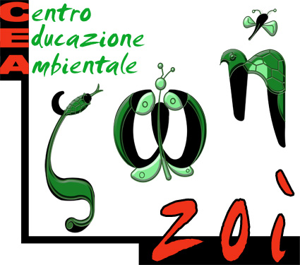
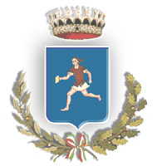
Comune di
Cursi

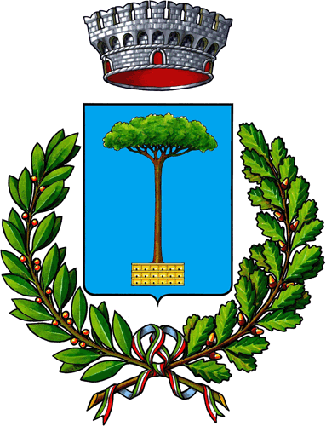
Comune di
Castrignano de’ Greci
Comune di
Melpignano

Cosa sono i CEA
I Centri di Educazione Ambientale (CEA) sono nodi della Rete nazionale per l’Informazione, Formazione ed Educazione Ambientale (Sistema INFEA), coordinati della Regione Puglia.
I CEA vanno a costituire un punto di riferimento in materia di educazione all'ambiente e allo sviluppo sostenibile per la cittadinanza, le scuole, le agenzie educative, gli Enti locali e le aziende che vogliono confrontare la propria competenza con i temi della sostenibilità.
I CEA sono strutture che, in aderenza ai principi ispiratori dello sviluppo sostenibile, realizzano progetti di educazione all'ambiente con particolare riferimento ai contesti territoriali in cui sono inseriti.
I Centri di Educazione ambientale sono gli attori che, all'interno del sistema regionale, operano direttamente sul territorio e si fanno responsabili della promozione di un'educazione ad un agire sistemico che tenga conto del passaggio dal locale al globale. La loro attività viene monitorata dagli organi del Sistema Regionale per un continua azione di qualità.

Il CEA ZOI’ – Gestione EMYS
Zoì è un termine griko che significa Vita. Ambiente e Vita sono due parole che formano un binomio inscindibile perché una non può esistere senza l’altra e viceversa. Da qui l’importanza di tutelare l’ambiente, le sue preziose risorse e le diversità (biologiche e culturali) che lo caratterizzano per garantire una vita sana per questa e per le prossime generazioni. Una interazione intelligente e rispettosa tra uomo e ambiente è l’unico modo per consentire a tutti una convivenza proficua e che offra a tutti le stesse possibilità e opportunità. Per fare ciò occorre rivedere l’attuale modello di sviluppo, basato sull’uso sconsiderato delle risorse naturali e su un’assoluta mancanza di lungimiranza e considerazione nei confronti di chi vivrà sul pianeta nel prossimo futuro.
Il CEA Zoì si propone di attuare, seppur in piccolo, una vera e propria rivoluzione: proporre modelli di comportamento ecosostenibili che, in alcuni casi, prevedono di fare un passetto indietro per poter fare un grande salto in avanti. La vivacità culturale dimostrata dai cittadini dei tre comuni è un elemento fondamentale per la buona riuscita di questo ambizioso compito e l’ottimismo che contraddistingue i sognatori porta a pensare ad un sicuro successo.

Il Centro di Educazione Ambientale Zoì è stato istituito nell’anno 2009 con un protocollo d’intesa tra i Comuni di Castrignano de’ Greci, Cursi, Melpignano.
Il CEA Zoì è gestito da EMYS, associazione senza scopo di lucro costituita nel 2002 che promuove, elabora e realizza iniziative, servizi, progetti ed attività di ricerca nel campo della formazione, informazione, educazione ambientale, aggiornamento culturale e professionale del personale della scuola pubblica e privata, dei cittadini e dei lavoratori in direzione di uno sviluppo durevole e sostenibile. I soci ed i collaboratori di EMYS, vivono ed operano seguendo comportamenti compatibili all’etica ambientale.
La comunità locale potrà trovare nel CEA ZOI’ un punto di riferimento a cui rivolgersi per ricevere informazioni sulle tematiche ambientali ma anche proporre temi che potranno essere discussi nell’ambito di incontri pubblici o eventi appositamente organizzati.

Gli enti locali, titolari del CEA, potranno disporre della struttura per l’organizzazione di eventi e iniziative su tematiche ambientali, per consulenze in merito a progetti e per attività formative e informative destinate alla cittadinanza e al personale.
Un rapporto particolare sarà stabilito con il mondo della scuola, a cui saranno rivolti progetti e attività specifiche e strutturate appositamente per i ragazzi.

Anche i turisti, che sempre più si configurano come viaggiatori, che amano conoscere e diventare parte della comunità locale, vivendo esperienze nella vita e nella cultura del nostro territorio, potranno trovare un valido supporto nel CEA, con azioni mirate alla conoscenza del territorio e del patrimonio naturale e culturale.

Interessanti sinergie e collaborazioni saranno attivate con le associazioni già presenti sul territorio, al fine di operare insieme verso la crescita e lo sviluppo di iniziative che arricchiscano il territorio e i suoi cittadini.

Attenzione particolare sarà rivolta anche al mondo delle imprese e delle attività produttive, che dimostrano una crescente attenzione nei confronti delle tematiche ambientali, a cui si proporranno collaborazioni per l’implementazione di sistemi che riducano l’impatto dell’attività sull’ambiente, nonché attività di formazione per il personale interno e l’organizzazione di incontri pubblici nell’ambito dei quali potranno divulgare le iniziative programmate e i risultati ottenuti in tale campo.

Settori d’intervento CEA ZOI’
- attività di progettazione, formazione e informazione nell’ambito di progetti di educazione ambientale rivolti alle scuole di ogni ordine e grado, ai cittadini, agli enti locali ed alle attività produttive presenti sul territorio;
- progettazione di itinerari e percorsi di conoscenza del territorio e delle sue bellezze naturalistiche e storico-artistiche rivolti alla comunità locale e ai turisti;
- corsi, laboratori didattici, campi scuola, attività di animazione ambientale rivolte ai ragazzi;
- consulenza e gestione di progetti formativi;
- attività di sensibilizzazione attraverso campagne mirate su temi di interesse ambientale (risparmio energetico ed energie rinnovabili, rifiuti e raccolta differenziata, uso efficiente dell’acqua, aree protette, biodiversità, consumo critico);
- organizzazione di eventi, mostre, convegni, workshop;
- consulenza per attività ambientali, imprese, gestione di sportelli informativi.
Sede Operativa: Stanza della Memoria del Comune di Melpignano
Tel: 0836/434408
Email: cea.zoi@emysambiente.it - cea.zoi@libero.it
Sito: http://www.emysambiente.it/c.e.a./zoì
Orario di apertura sportello informativo: LUNEDI’ 16,00 - 18:00 GIOVEDI’ 10,00 - 12:00
Per ulteriori informazioni:
Direttore: Laura Carone 3282918418
Segretaria amministrativa: Grazia Giovannetti 3281863843
Ente Gestore
: 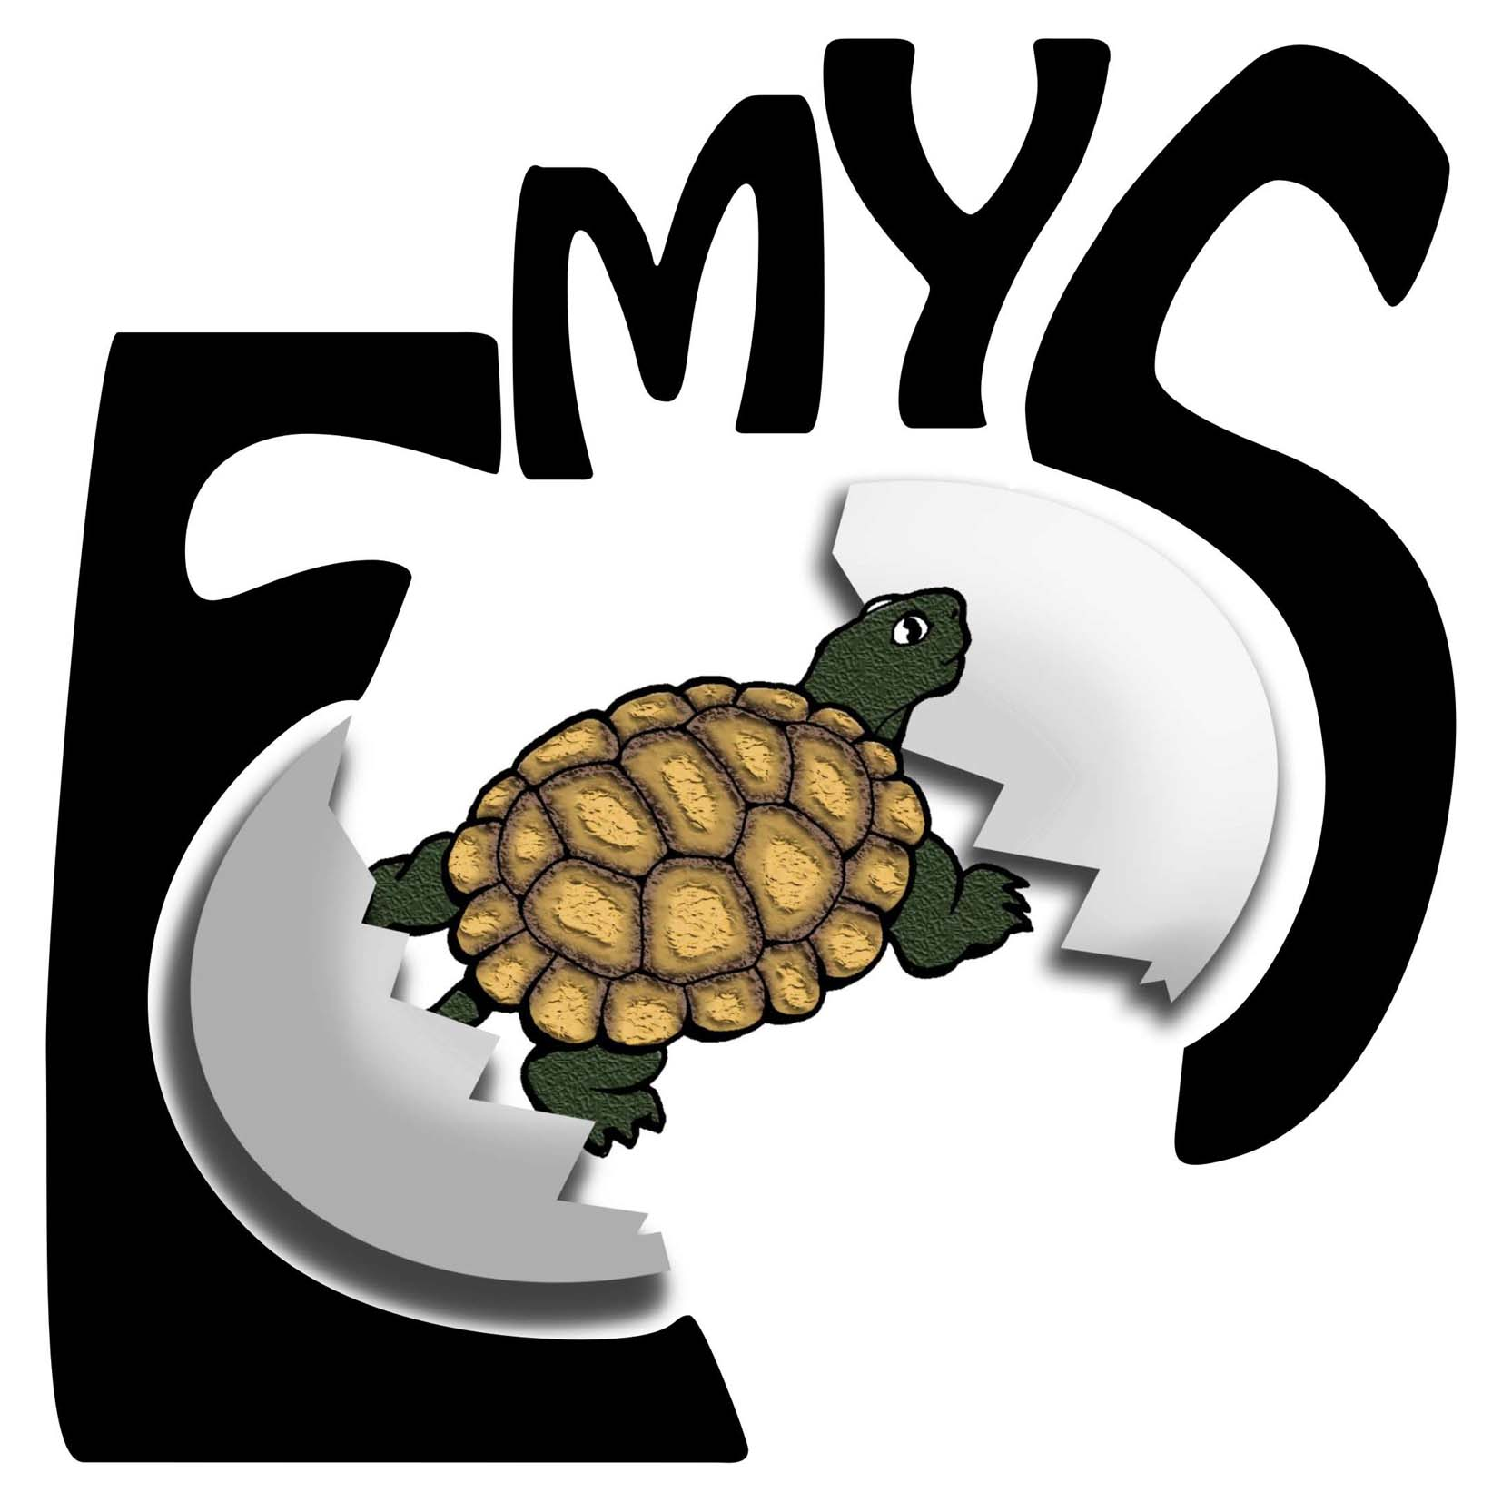
Associazione no-Profit EMYS
Attività e servizi socio-ambientali
Via Scalelle, 58 - 73014 GALLIPOLI - Tel./Fax 0833/249848 e-mail: info@emysambiente.it

